Конспект
интегрированного физкультурного занятия
с использованием подражательных движений
для детей старшего дошкольного возраста

Тема: «На лужайке»

Разработала:
воспитатель Дудникова Н.В.

Задачи:
- Упражнять в различных видах ходьбы и бега. Закреплять умение ходить и бегать легко и непринужденно, ритмично, с согласованными движениями рук и ног.
- Формировать правильную осанку.
- Развивать и совершенствовать двигательные умения и навыки.
- Развивать координацию движений, глазомер.
- Закреплять умение следить за состоянием своего организма, умение восстанавливаться после физической нагрузки.
- Развивать мелкую моторику.
- Выполнять знакомые упражнения и цикличные движения под музыку.
- Развивать организованность, воображение, интерес к физкультурным занятием. Поддерживать желание заниматься спортом.

Материал и оборудование:
Средства технического оборудования: музыкальный центр.
Аудиозаписи.
Гимнастические скамейки.
Гимнастические катки.

Ход занятия:
1 часть. Вход детей в зал. Приветствие:
Здравствуй, солнце золотое!
Здравствуй, небо голубое!
Это я! Это все мои друзья!
- Здравствуйте, ребята! Сегодня я приглашаю вас на волшебную лужайку. Хотите познакомиться с ее жителями? Но скажу вам по секрету, что жители лужайки очень маленького роста и часто прячутся в траве. Чтобы с ними подружиться, надо в маленьких человечков превратиться.
Давайте скажем такие слова: «Раз, два, три - в малышей нас преврати!» Теперь трава вокруг нас, как огромные деревья» Какие насекомые могут жить на лужайке? (бабочки, кузнечики, жуки, пчелы).
Упражнения в ходьбе, беге, прыжках под музыкальное сопровождение «Летний день». Дети имитируют движения.
- «Муравьи идут».Ходьба маршевым шагом.
- «Жучки ползут». Ходьба, согнувшись.
- «Мотыльки порхают». Ходьба на носочках, руки к плечам.
- «Кузнечики прыгают». Прыжки с продвижением вперед.
- «Бабочки летают». Легкий бег на носочках со взмахами рук.
- Смотрите, какая восхитительная бабочка! Проследите за ее полетом глазами, не поворачивая головы. Какая же она красивая!
Дыхательное упражнение: вдох носом, на выдохе произнести «Ах-ах!»
2 часть.
- Вот мы и пришли с вами на волшебную лужайку. Давайте присядем на бревнышки и станцуем для жителей лужайки танец. Исполняется музыкально-ритмическая композиция «Танцуйте сидя».
- А теперь немного отдохнем и разомнем пальчики.
Прилетела к нам вчера Дети машут ладошками
Полосатая пчела.
А за нею – шмель-шмелек На каждое название насекомого
И веселый мотылек, дети загибают пальчик.
Два жука и стрекоза,
Как фонарики, глаза. Делают кружочки из большого и
указательного пальцев и подносят к
глазам.
Пожжужали, полетали, Снова машут ладошками.
От усталости упали! Роняют руки вниз.

Основные движения.
- Равновесие – ходьба по гимнастической скамейке-«переправа по мостику».
- Ползание с прокатыванием катков по нарисованным линиям – «муравьи трудятся».
Прилетел к нам мотылек
И зовет нас в свой кружок!
Чтобы вместе полетать,
Подружиться, поплясать!
Проводится игра под музыкальное сопровождение- полька «Кремена» муз. А. Аркос.

3 часть. Упражнение на восстановление дыхания «Бабочка».
- Ребята, понравилось вам на волшебной лужайке? Но пора превращаться в девочек и мальчиков! Давайте скажем: «Раз, два, три – лужайка, рост нам возврати!»
Мы сегодня поиграли, повеселились и даже потрудились с жителями волшебной лужайки, а сейчас пойдем по берегу ручейка с голубой водой и вернемся в детский сад и в нашу группу.
Игровое упражнение «Змейка» по музыку «Голубая вода» Поля Мориа.

Подражательное движение «Лягушка»

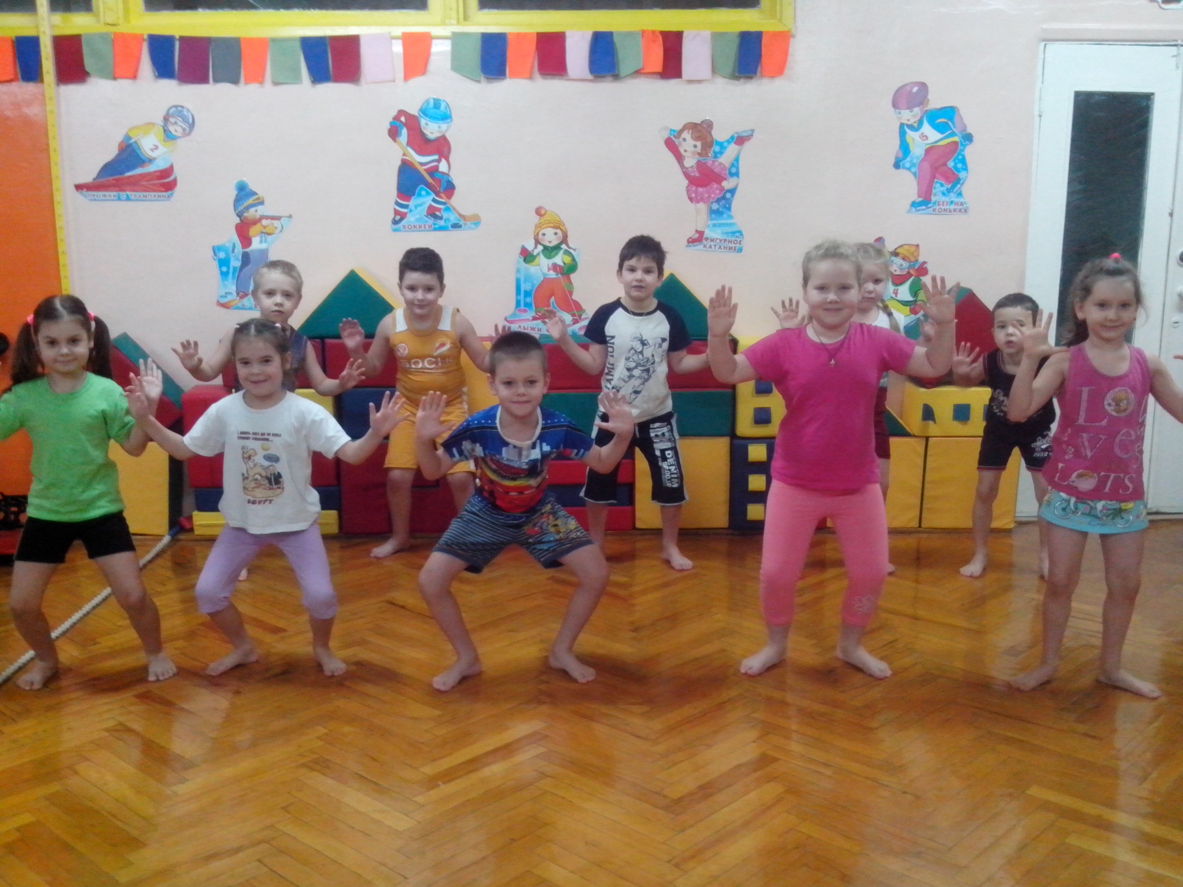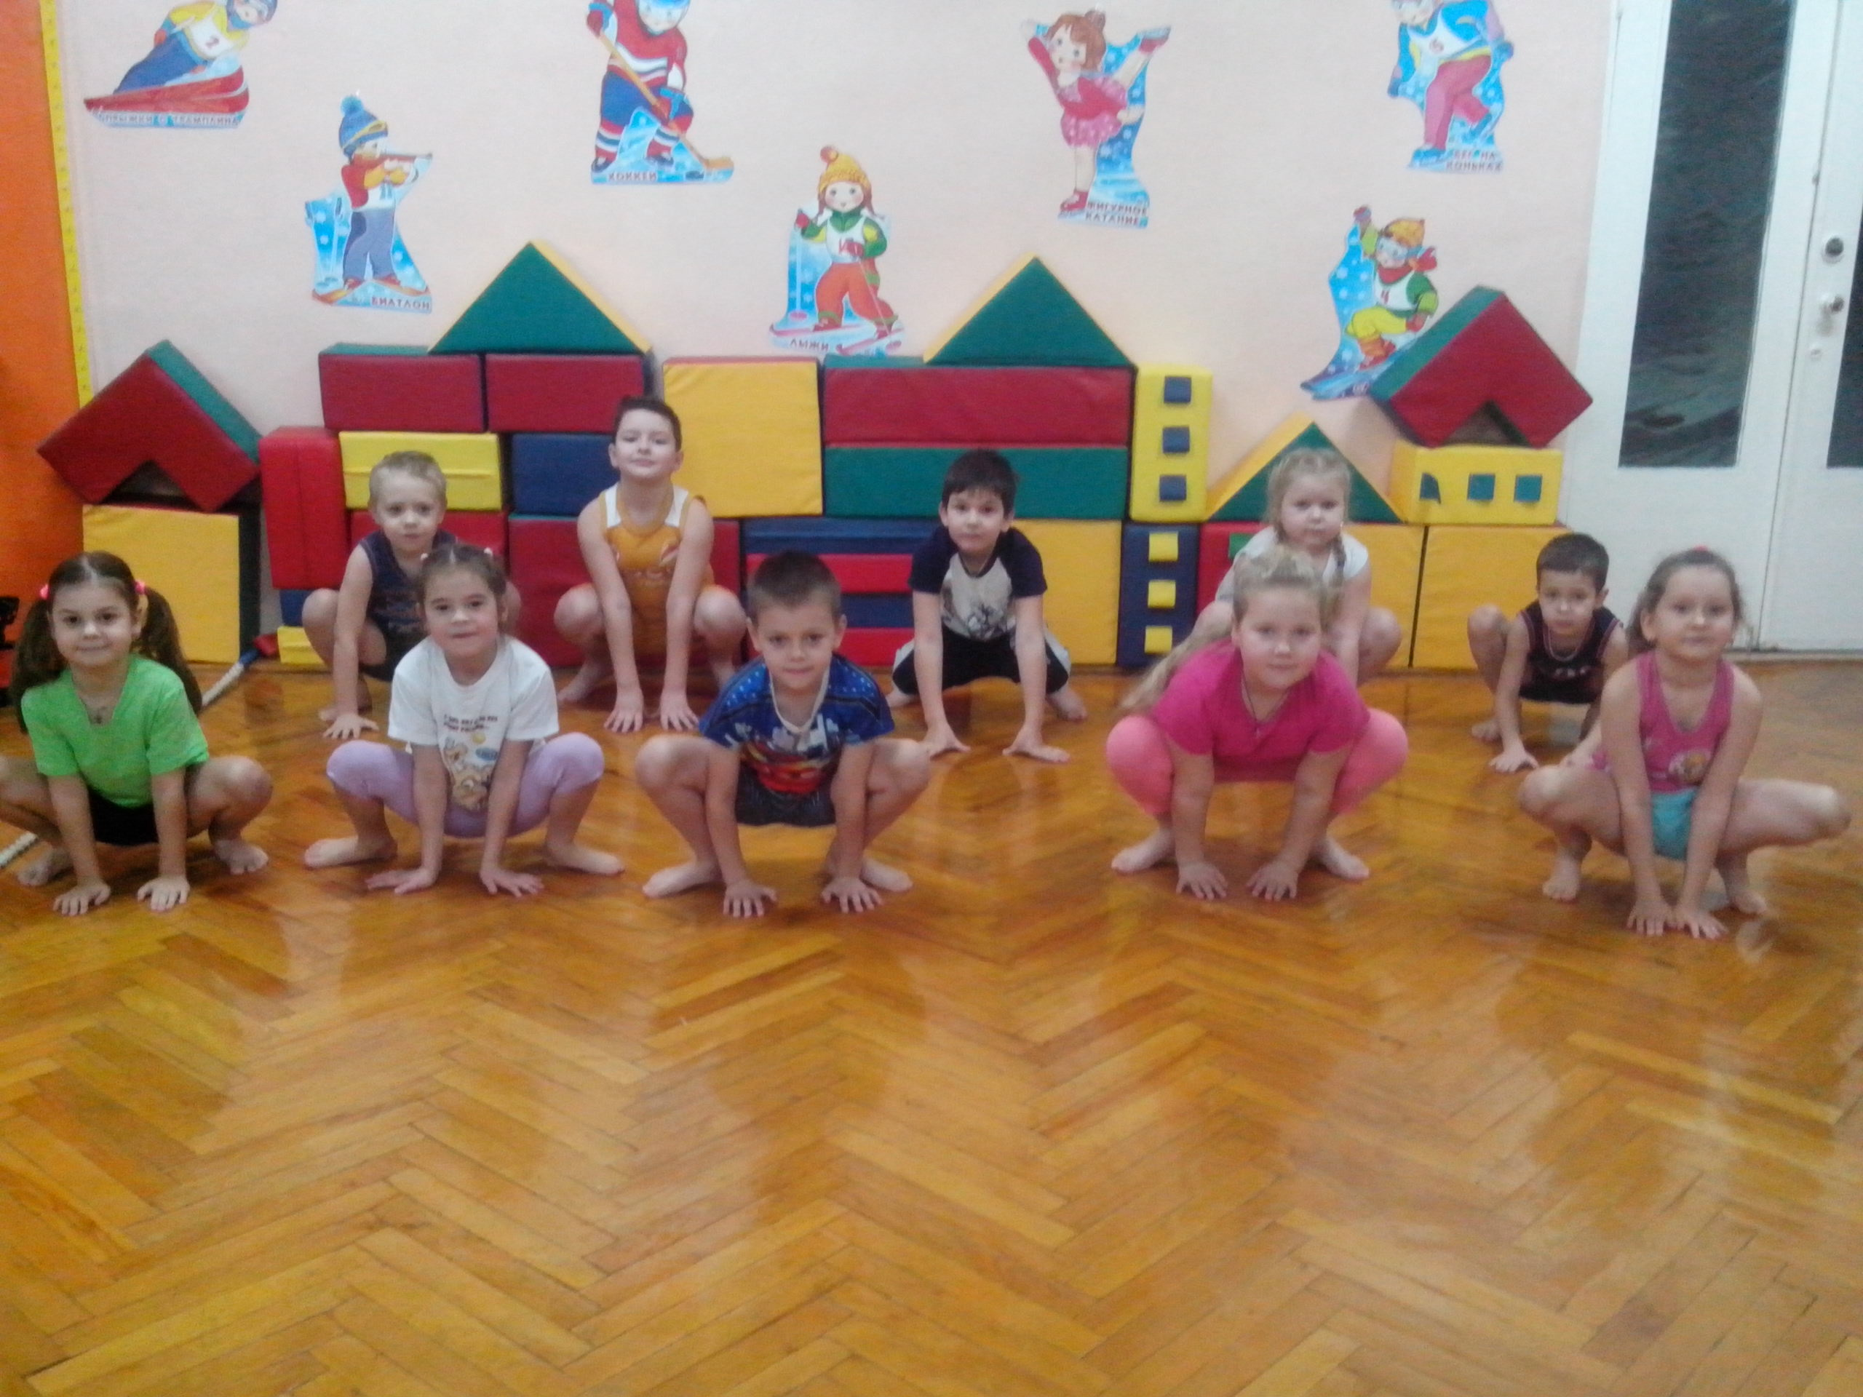

Подражательное движение «Цапля»

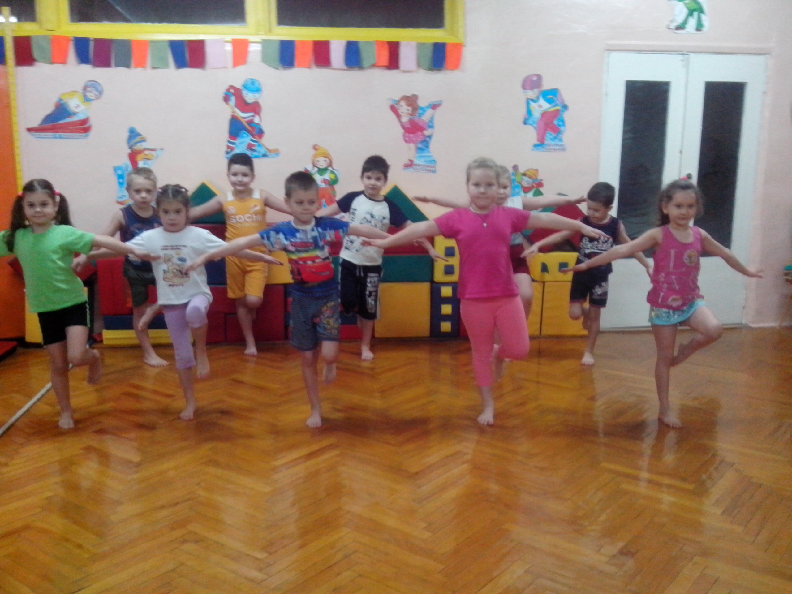

Подражательные движения «Мышка» и «Волк»

